**BAB I**

**PEMBAHASAN DAN HASIL**

1. **Perancangan Database**

Untuk membuat aplikasi Kasir Restoran berbasis web pada jaringan internet,

Maka Dibutuhkan Database yang terdiri dan beberapa table sebagai penyimpanan data dari proses yang dilakukan secara komputerisasi. Dengan Menggunakan Database management(DBMS) yang di gunakan adalah SQL(Structure Query Langguage)

1. **Stuktur Tabel Dan Tipe Data**

**TABEL MENU**

|  |  |  |
| --- | --- | --- |
| FIELD | TYPE | LENGTH |
| idmenu | VARCHAR | 100 |
| namamenu | VARCHAR | 100 |
| harga | INT | 25 |
| gambar | VARCHAR | 100 |
| desk | TEXT |  |

**TABEL PELANGGAN**

|  |  |  |
| --- | --- | --- |
| FIELD | TYPE | LENGTH |
| Idpelanggan | VARCHAR | 100 |
| namapelanggan | VARCHAR | 100 |
| jeniskelamin | VARCHAR | 10 |
| nohp | VARCHAR | 13 |
| alamat | TEXT |  |

*Aplikasi Kasir Restoran*

**TABEL PESANAN**

|  |  |  |
| --- | --- | --- |
| FIELD | TYPE | LENGTH |
| idpesanan | VARCHAR | 100 |
| idmenu | VARCHAR | 100 |
| idpelanggan | VARCHAR | 100 |
| jumlah | VARCHAR | 100 |
| iduser | VARCHAR | 100 |
| Status_pesanan | VARCHAR | 100 |

**TABEL TRANSAKSI**

|  |  |  |
| --- | --- | --- |
| FIELD | TYPE | LENGTH |
| idtransaksi | VARCHAR | 100 |
| idpesanan | VARCHAR | 100 |
| total | INT | 25 |
| bayar | INT | 25 |
| tanggal | DATE |  |

**TABEL USER**

|  |  |  |
| --- | --- | --- |
| FIELD | TYPE | LENGTH |
| Iduser | VARCHAR | 100 |
| namauser | VARCHAR | 100 |
| username | VARCHAR | 100 |
| Password | VARCHAR | 100 |
| level | VARCHAR | 100 |

1. **Entity Relationship Diagram (ERD)**

*Aplikasi Kasir Restoran*

Menurut salah satu para ahli, Brady dan loonam (2010) ERD menupakan teknik yang digunakan untuk memodelkan kebutuhan data dari suatuorganisansi

**Komponen-komponen dalam ERD :**

1. **Entitas**

Suatu objek yang dapat dibedakan dari yang lainnya yang dapat diwujudkan dalam basis data.

Simbol :

1. **Atribut**

Memberikan informasi lebih rinci tentang jenis entitas.

Simbol :

1. **Relationship /Hubungan**

Simbol yang digunakan untuk menghubungkan antara 2 jenis entitas dua dipresentasikn sebagai garis lurus yang menghubungkan dua entitas.

Simbol :

*Aplikasi Kasir Restoran*

**ERD SISTEM INFORMASI APLIKASI KASIR RESTORAN**

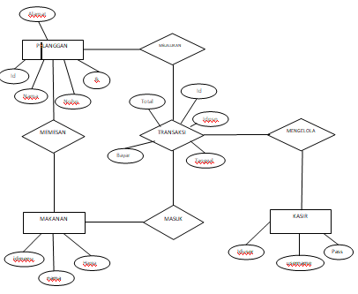

**Derajat relasi atau kardinalitas rasio**

* **One To One(1:1)**

Setiap anggota entitas A hanya boleh berhubungan dengan satu anggota entitas B, begitu pula sebaliknya.

* **One To Many(1:M)**

Setiap anggota entitas A dapat berhubungan dengan lebih dari satu anggota entitas B, tetapi tidak sebaliknya.

* **Many To Many(M:M)**

Setiap entitas A dapat berhubungan dengan banyak entitas himpunan entitas B, demikian pula sebaiknya

*Aplikasi Kasir Restoran*

**RELASI TABEL APLIKASI KASIR RESTORAN**

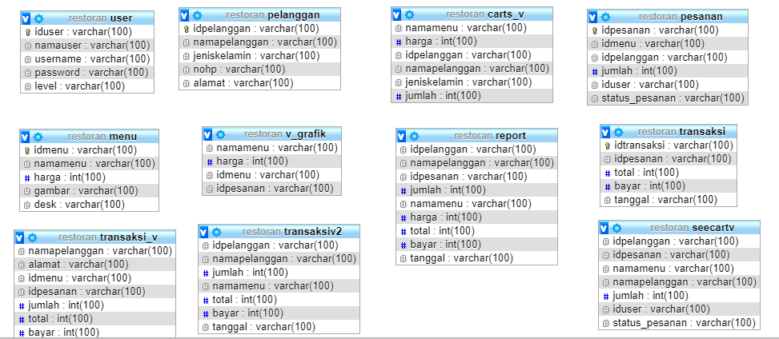

1. **Pembuatan Basis Data**

Mysql>create database restoran;

1. **Membuat database dan membuat table**
2. **Database Restoran**

CREATE DATABASE restoran;

1. **Tabel**
2. **User**

* CREATE TABLE user (
* Iduser VARCHAR(100) not null primary key,
* Namauser VARCHAT(100)not null,
* Username VARCHAR(100)not null,
* Password VARCHAR(100)not null,
* Password VARCHAR (100));

*Aplikasi Kasir Restoran*

1. **Menu**

* CREATE TABLE menu (
* Idmenu VARCHAR(100)not null primary key,
* Namamenu VARCHAR(100)not null,
* Harga INT(25)not null,
* Gambar VARCHAR(100) not null,
* Desk VARCHAR(100));

1. **Pelanggan**

* CREATE TABLE pelanggan (
* Idpelanggan VARCHAR(100)not null primary key,
* Namapelanggan VARCHAR(100)not null,
* Jeniskelamin VARCHAR(100)not null,
* Nohp VARCHAR(100)not null.
* Alamat TEXT));

1. **Pesanan**

* CREATE TABLE pesanan (
* Idpesanan VARCHAR(100)not null primary key,
* Idmenu VARCHAR(100)not null,
* Idpelanggan VARCHAR(100)not null,
* Jumlah VARCHAR(100)not null,
* Iduser VARCHAR(100)not null,
* Status_pesanan VARCHAR(100));

1. **Transaksi**

* CREATE TABLE transaksi (
* Idtransaksi VARCHAR(100)not null primary key,
* Idpesanan VARCHAR(100)not null,
* Total VARCHAR(100)not null,
* Bayar VARCHAR(100)not null,
* Tanggal DATE);

1. **Membuat View(Tabel virtual)**
2. **Carts_v**

CREATE VIEW carts_v AS

*Aplikasi Kasir Restoran*

*SELECT menu.namamenu, menu.harga, pelanggan.idpelanggan, pelanggan.namapelanggan, pelanggan.jeniskelamin, pesanan.jumlah FROM menu JOIN pesanan ON menu.idmenu=pesanan.idmenu JOIN pelanggan ON pelanggan.idpelanggan=pesanan.idpelanggan*

1. **Report**

CREATE VIEW report AS

*SELECT pelanggan.idpelanggan, pelanggan.namapelanggan, pesanan.idpesanan, pesanan.jumlah, menu.namamenu, menu.harga, transaksi.total, transaksi.bayar, transaksi.tanggal FROM pelanggan JOIN pesanan ON pelanggan.idpelanggan=pesanan.idpelangan JOIN menu ON menu.idmenu=pesanan.idmenu JOIN transaksi ON pesanan.idpesanan=transaksi.idpesanan*

1. **Seecartv**

CREATE VIEW seecartv AS

*SELECT pelanggan.idpelanggan, pesanan.idpesanan, menu.namamenu, pelanggan.namapelanggan, pesanan.jumlah, user.iduser, pesanan.status_pesanan FROM pelanggan JOIN pesanan ON pelanggan.idpelanggan=pesanan.idpelanggan JOIN menu ON menu.idmenu=pesanan.idmenu*

1. **Transaksiv2**

CREATE VIEW transaksiv2 AS

*SELECT pelanggan.idpelanggan, pelanggan.namapelanggan, pesanan.jumlah, menu.namamenu, transaksi.total, transaksi.bayar, transaksi.tanggal FROM pelanggan JOIN pesanan ON pelanggan.idpelanggan=pesanan.idpelanggan JOIN menu ON menu.idmenu=pesanan.idmenu JOIN transaksi ON pesanan.idpesanan=transaksi.idpesanan*

1. **V_grafik**

CREATE VIEW v_grafik AS

*SELECT menu.namamenu, menu.harga, menu.idmenu, pesanan.idpesanan FROM menu,harga,pesanan WHERE menu.idmenu=pesanan.idmenu AND pesanan.idmenu=menu.idmenu*

*Aplikasi Kasir Restoran*

1. **Backup Database**

**Backup**

1. Mysqldump -u root -p restoran > D:\restoran.sql

**Restore**

1. Mysql -u root -p restoran < D:\restoran.sql
2. Hasil perancangan antarmuka (User Interface)

Hasil perancangan antarmuka, disini akan menampilkan hasil tampilan antar muka yang telah saya buat dengan alokasi waktu selama 16 jam. Tampilan antarmuka ini lebih dominan ke bentun tab contain yang bertujuan untuk memudahkan user dalam menggunakan aplikasi website kasir restoran

1. Configurasi Database

Pergi ke folder C:\xampp\htdocs\restoran\application\config\database.php

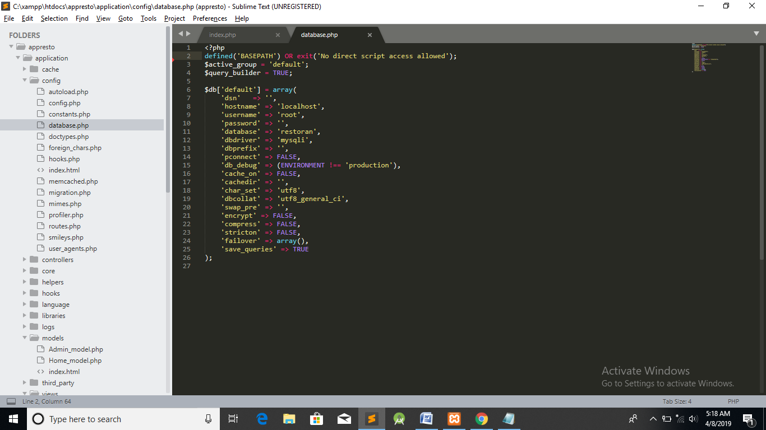

Isi :

Hostname : localhost atau 127.0.0.1

Username : root

Password :

Database: restoran

*Aplikasi Kasir Restoran*

1. Antarmuka Login

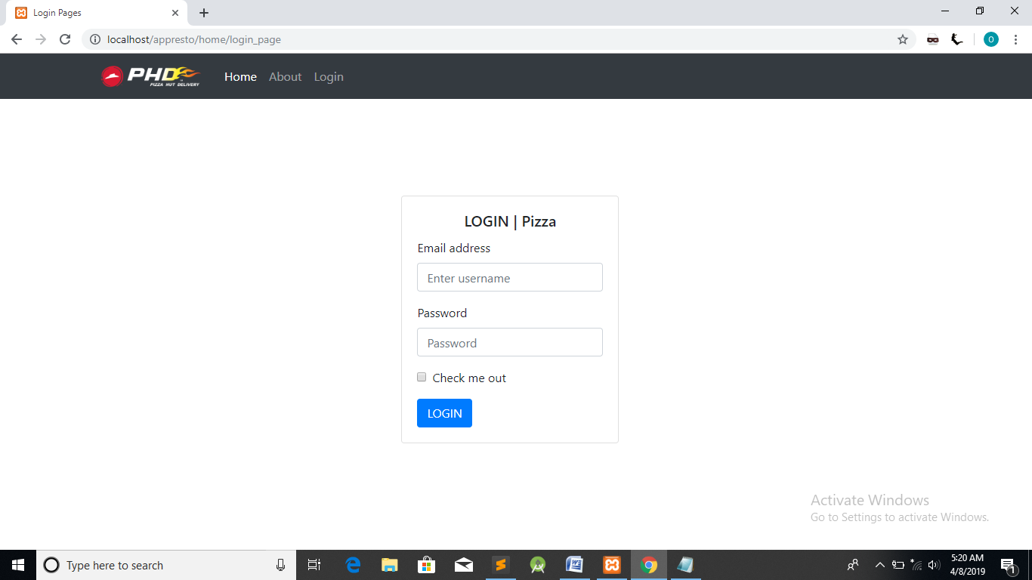

Sistem kerja:

Anda harus login terlebih dahulu untuk mengakses halaman admin

Antar muka halaman index

1. Halaman index jiks tidak ada hak akses

*Aplikasi Kasir Restoran*

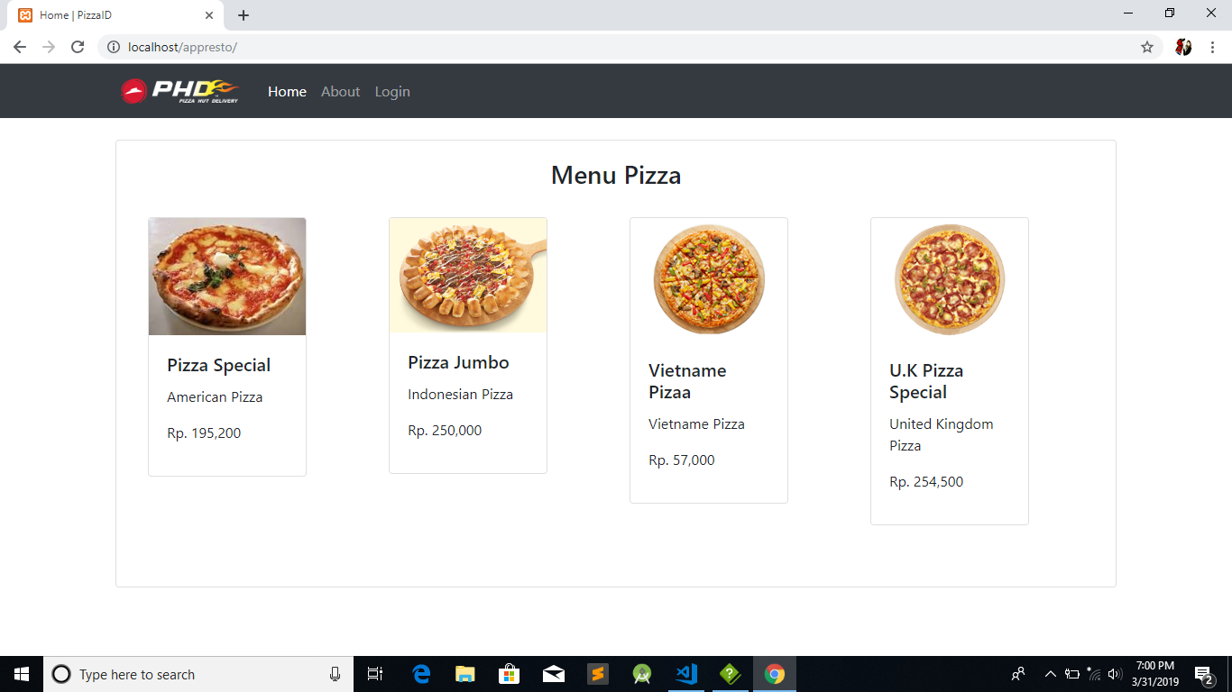

1. Halaman index jika sudah login sebagai admin/owner/kasir/pelayan

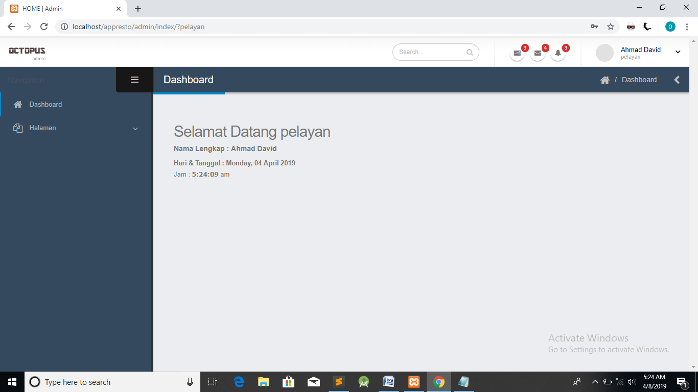

Sistem kerja: ini adalah tampilan yang telah melakukan login, disitu ada beberapa menu yang bias dilihat sesuai dengan level username

1. Antar muka Tambah Pelanggan untuk pelayan

*Aplikasi Kasir Restoran*

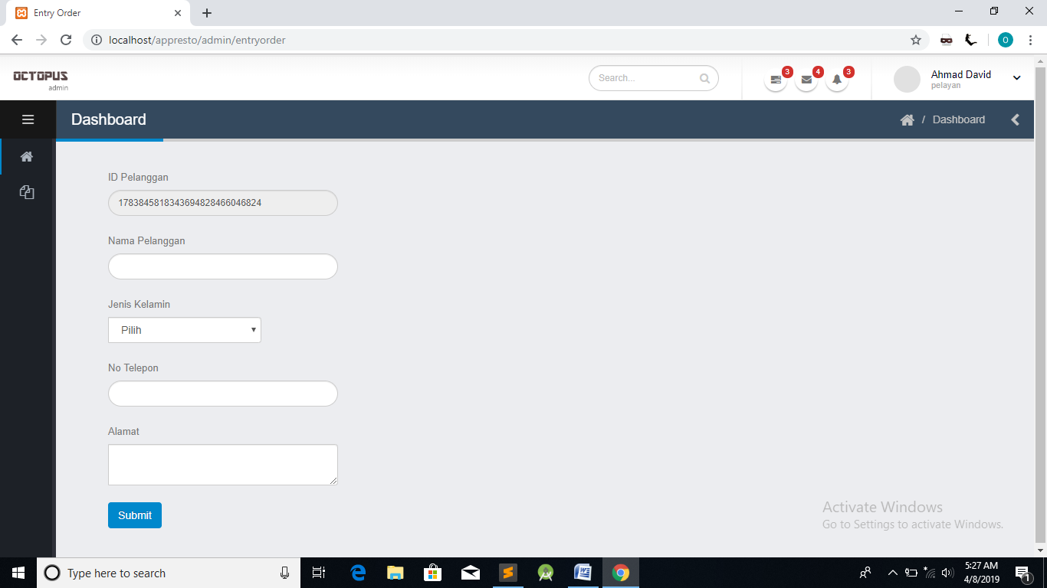

Sistem kerja : halaman ini untuk pelayan jika ada pembeli yang ingin memesan makanan atau minuman

1. Antar muka form pesanan

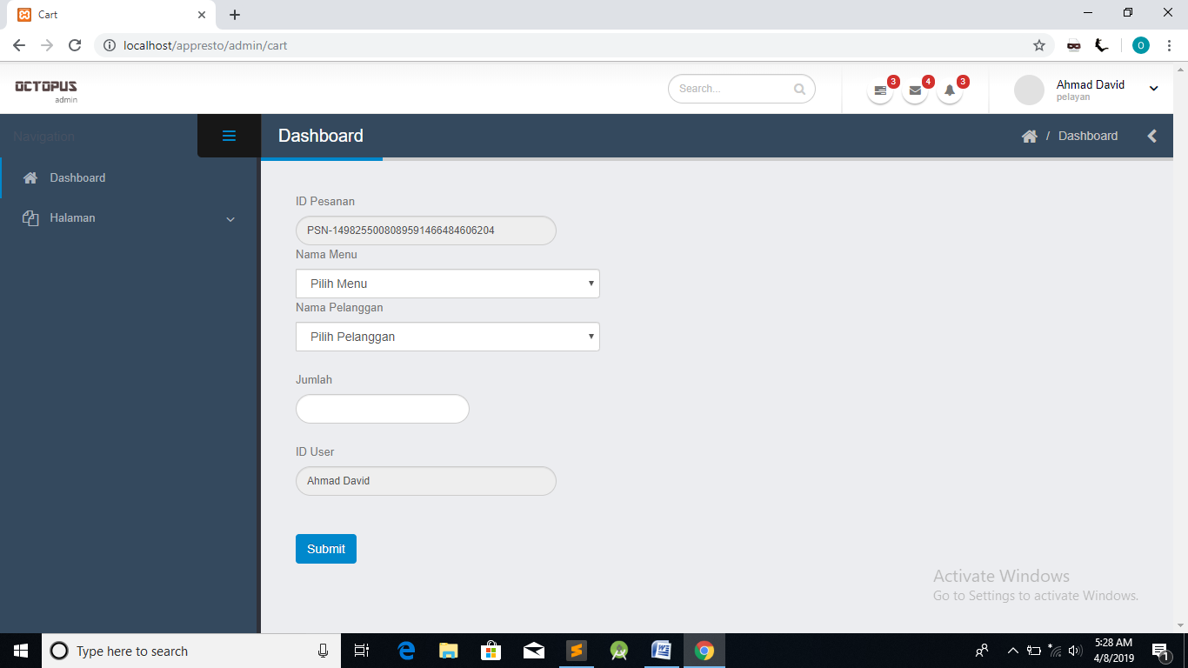 Sitem kerja : jika pelanggan sudah di tambahkan, pilih nama pelanggan dan masukan pesanan sesuai yang pelanggan inginkan

1. Antarmuka tampilan login kasir

*Aplikasi Kasir Restoran*

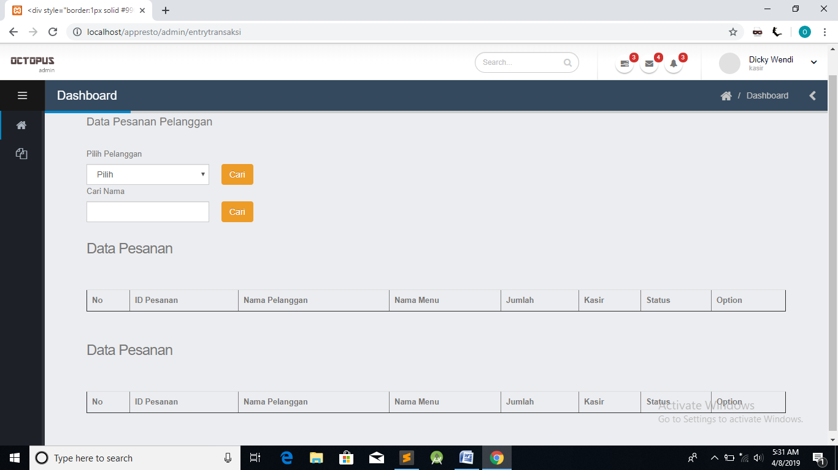

Sistem kerja : jika pelayan sudah selesai melakukan proses pesanan, maka akn secara otomatis pesanan akan masuk pada entry transaksi. Jika ingin melanjutkan transaksi, pilih atau cari nama pelanggan yang ingin membeli, maka secara otomatis akan terlihat data pelanggan dan pesanan yang di inginkan

1. Antarmuka data pelanggan yang ingin melakuan transaksi

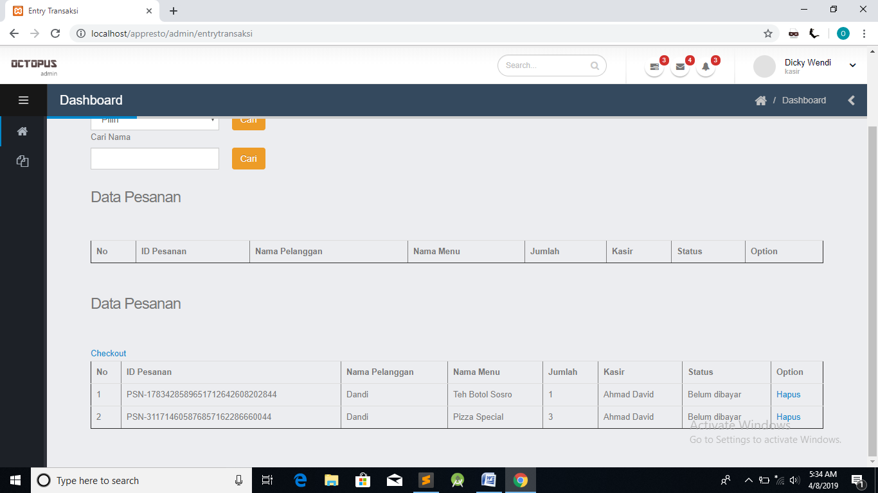

Sistem kerja: jika telah selesai, klik checkout diatas table untuk melanjutkan transaksi

1. Antarmuka konfirmasi pesanan

*Aplikasi Kasir Restoran*

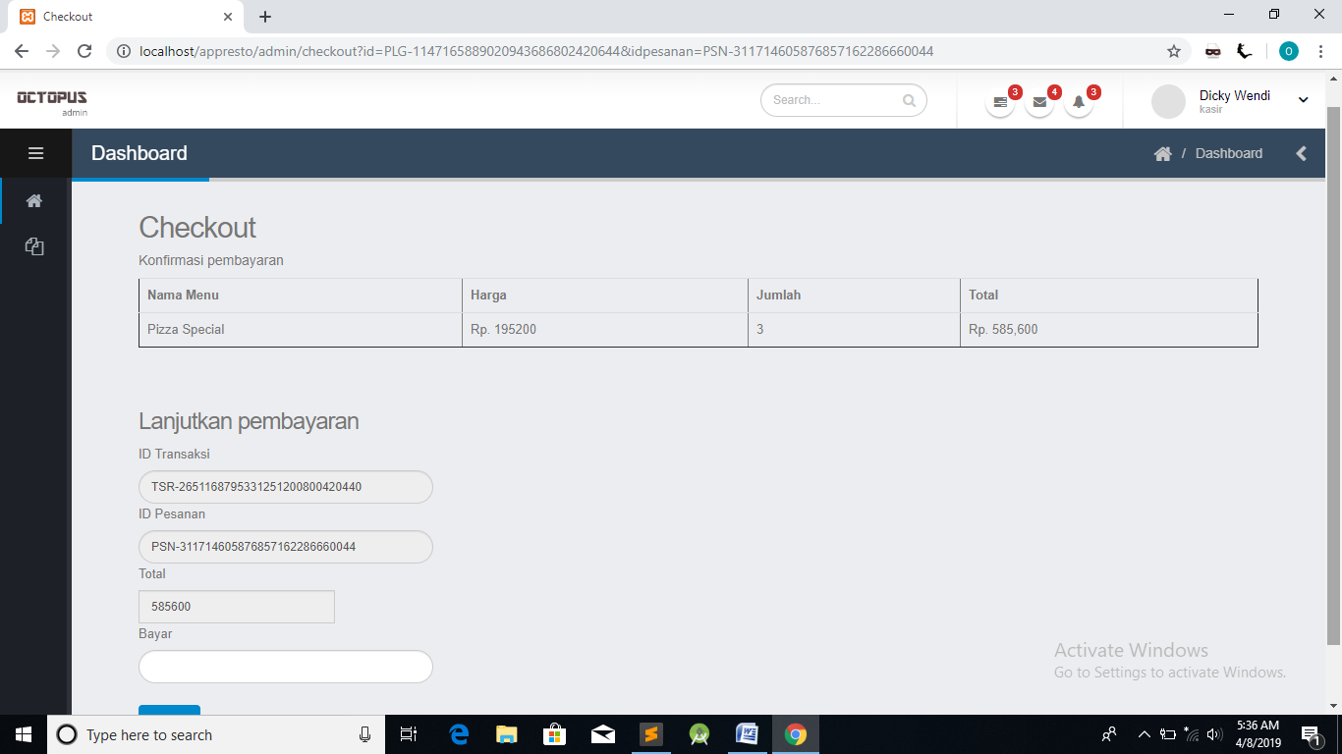

Sistem kerja: masukan jumlah uang yang pelanggan berikan, maka secara otomatis uang kembalian dan struk akan muncul

1. Antarmuka struk dan detail pembalian

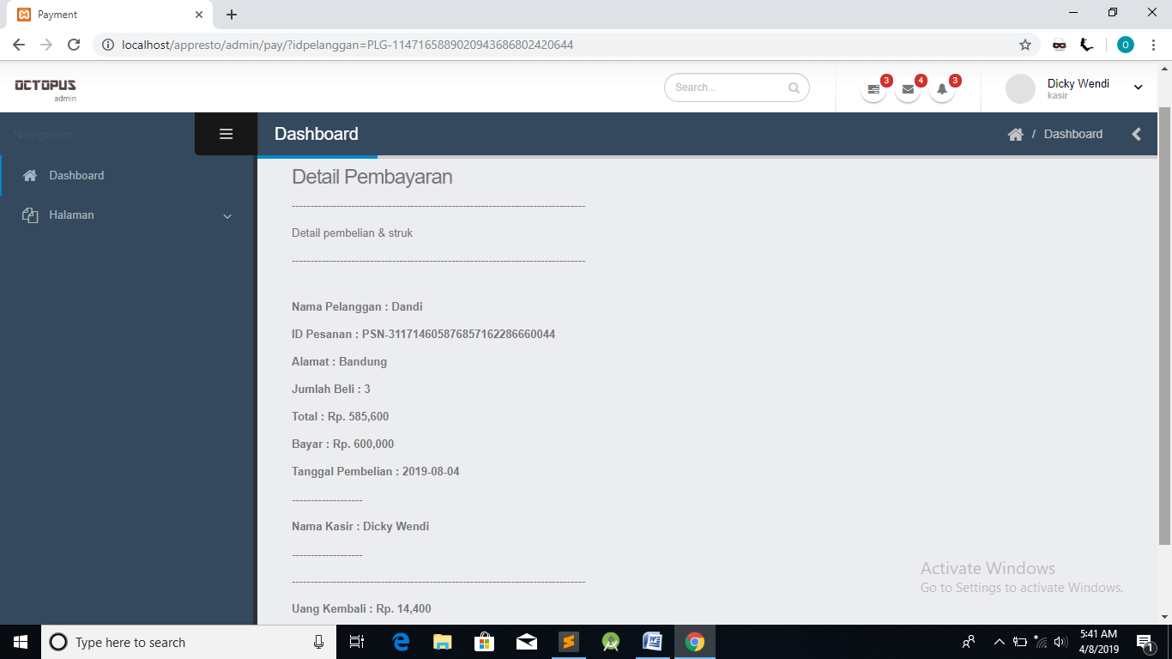

1. Data pembeli yang telah membayar

*Aplikasi Kasir Restoran*

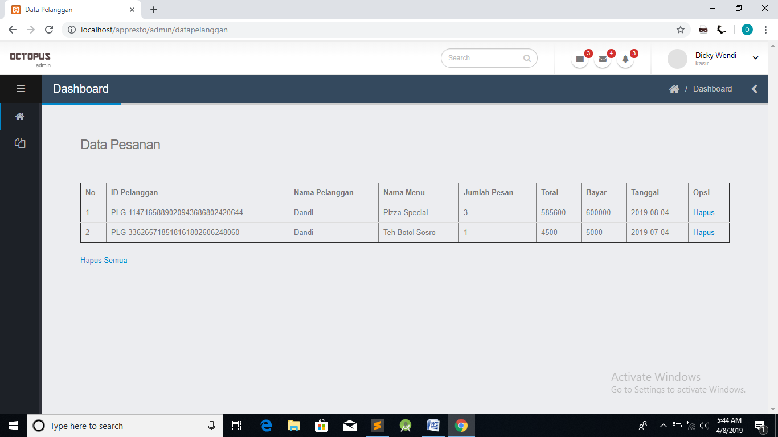

Sistem kerja : data pelanggan dapat dihapus atau dijadikan sebagai laporan

1. Antarmuka untuk print data bulanan atau harian

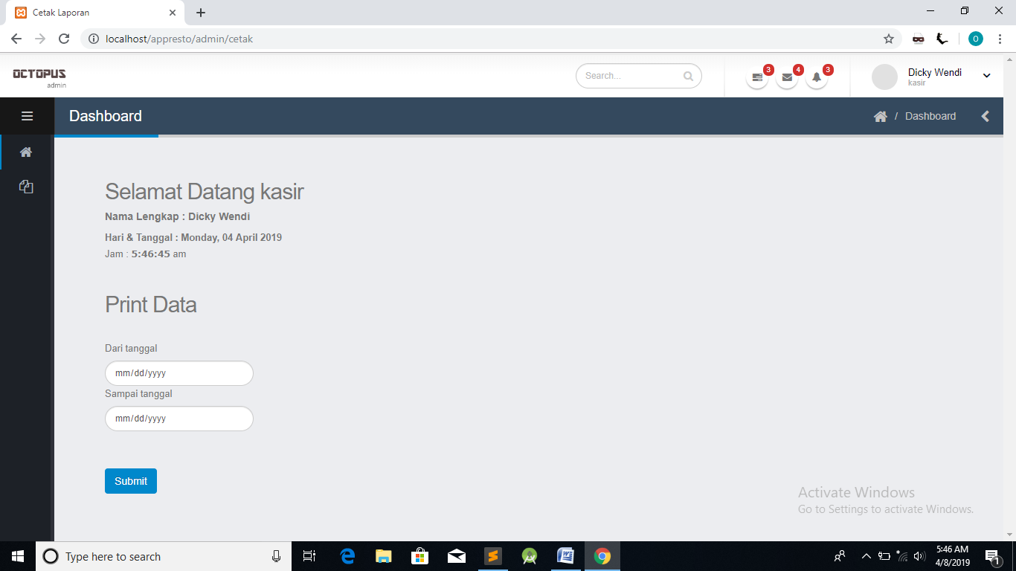

Sistem kerja : masukan tanggal dari yang ingin di print sampai tanggal yang akhir di print

1. Antarmuka laporan perbulan

*Aplikasi Kasir Restoran*

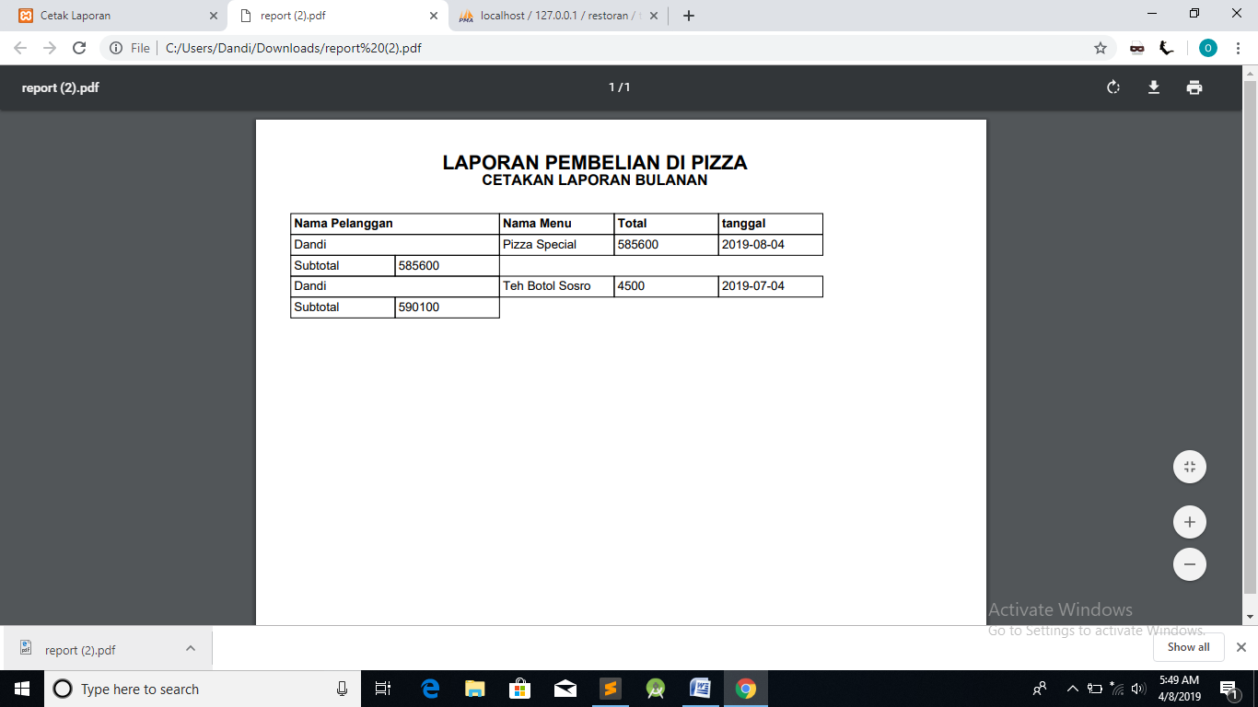

1. Antarmuka grafik

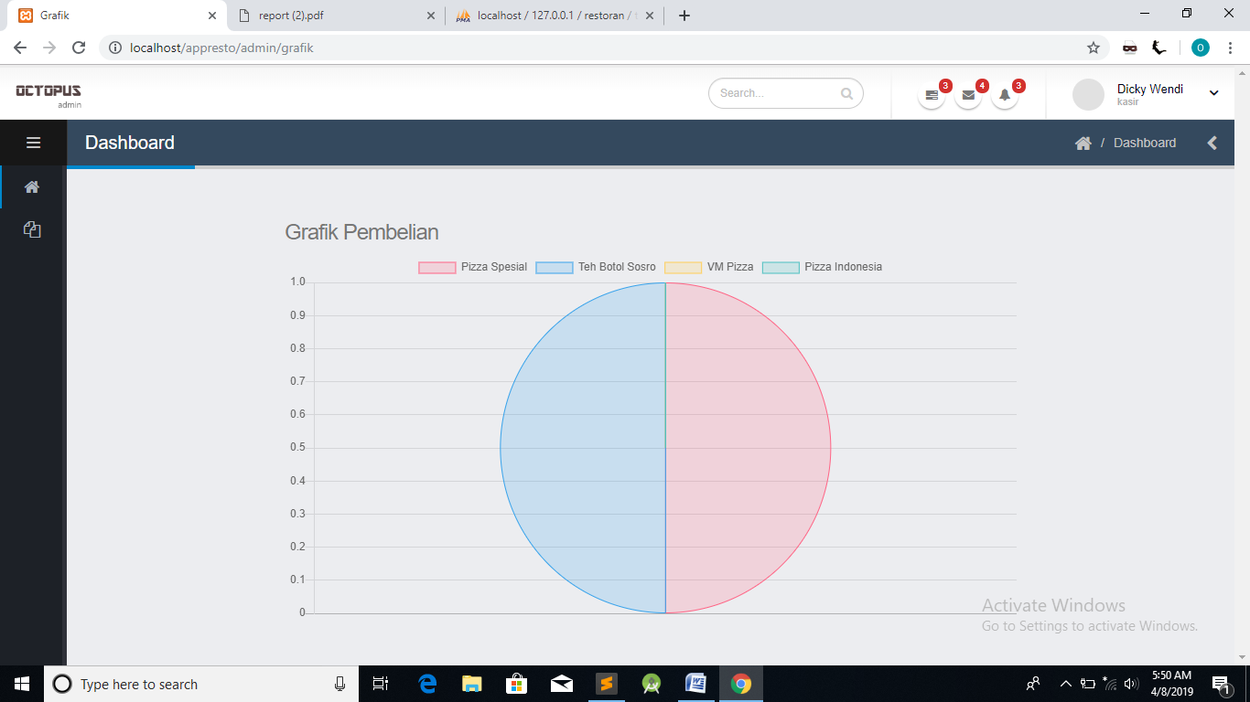

* 1. Use case Aplikasi kasir restoran berbasis web

Use case adalah rangkaian ssekelompok yang saling terkait dan membantuk system secara teratur, yang dilakukan secara teratur oleh sebuah actor

*Aplikasi Kasir Restoran*

1. Use Case untuk aplikasi kasir restoran
2. Hak akses untuk admin

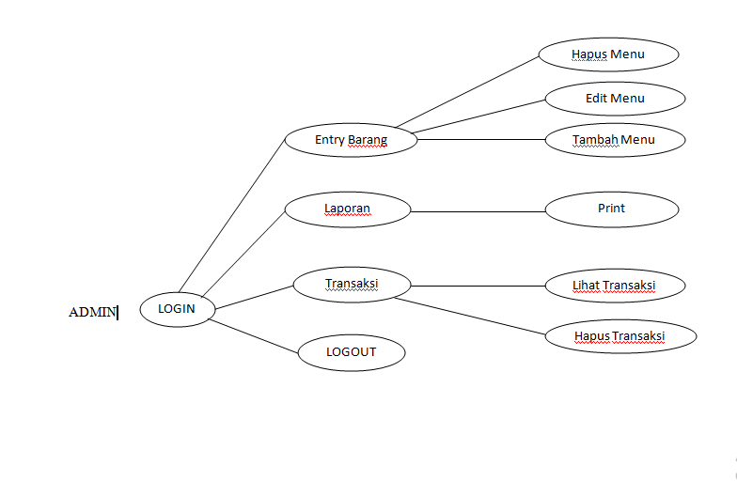

1. Hak akses untuk pelayan

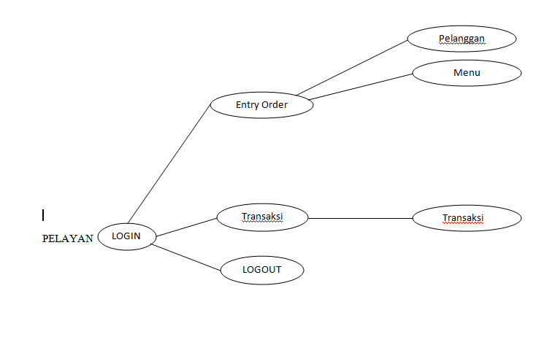

*Aplikasi Kasir Restoran*

1. Hak akses untuk kasir

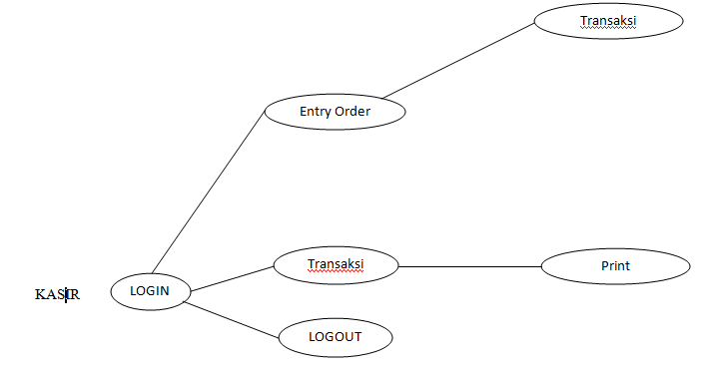

1. Hak akses untuk owner

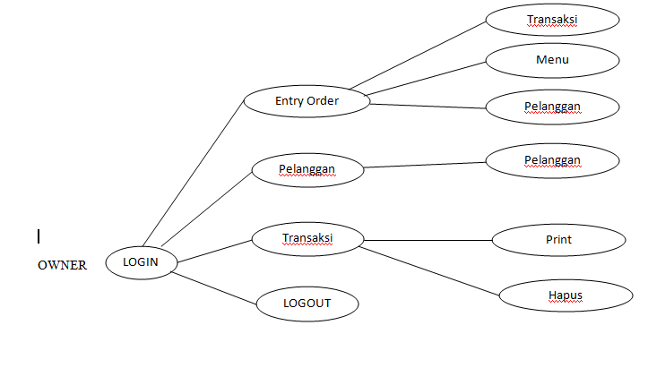

*Aplikasi Kasir Restoran*

**BAB II**

**PENUTUP**

**2.1 Kesimpulan**

Dizaman ini sudah saatnya kiya memulai inovasi di dunia terutama dalam pembuatan aplikasi berbasis website dengan berpacu untuk memudahkan pekerjaan yang ada didalam restoran tersebut disertai meningkatkan pelayanan untuk pasien, dan dapat efisien atau hemat waktu. Dan juga mengetahui tujuan dari Uji Kompetensi yaitu merancang website

**2.3 Saran**

Adapun saran yang akan saya praktikan berikan kepada pembaca yaitu :

Agar kiranya system aplikasi kasir restoran dapat bermanfaat bagi semua kalangan. Uji Kompetensi dapat diproses, dilaksanakan oleh pemerintah diduinia pendidikan terutama SMK

*Aplikasi Kasir Restoran*